新北市女童軍會玉山進程考驗營行前作業

行前作業
1.報考露營專科章者，請完成露營專科行前作業。
2.玉山營每位學員務必攜帶進程考驗紀錄簿。
3.請將通過的所有專科章，縫在背心上以便接受檢核。
4.兩人一組設計規劃旅行(不足兩人單獨規劃亦可)參加營隊時繳交。
5.新北市女童軍會玉山營「旅行計畫書」說明如下：

歡迎新北市藍鵲女童軍參加本次「玉山營」議題挑戰，請在營期前擬定一份旅行計畫書草案，營隊中將使用這份書草案作為課程討論的依據，加以調整修正之後，將可能在營隊中實際執行一次，相關的說明如下：

1.以A4紙張設計。
2.地點：以合歡營地作為基準點(起點和終點)，於鄰近地區規劃旅行活動。
(參考地點：坪林茶業博物館、坪林老街……等)
3.時間：活動時間為3小時(包含往返的交通時間)。
4.主題：請自行訂定，可以是自然觀察、人文探索、古蹟巡禮、參觀、特殊活動介紹、定向、雙旗通訊……等。
5.路線︰請自行規劃，途中至少要經過兩個以上的「目標地點」。
目標地點可能是風景、名勝、古蹟、建築、機關、名店、地標等。
6.請善用旅遊書籍、網路資源進行查詢，網路地圖是很棒的工具，
觀光局、區公所等網站也有豐富的資訊可以參考。
7.交通：不限於徒步，可搭乘公車或捷運等大眾交通工具，但是不可以搭乘計程車或親人、朋友駕駛的車輛。
8.預算：自行攜帶悠遊卡，卡內自行儲值100元，可用在交通。
9.午餐：預算100元。
10.器材：所需的器材需要自行準備，盡可能運用已攜帶的露營用具或是運用營地中可以取得的資源回收物製作。
11.緊急應變計畫。
12.一切設計、執行，以安全為考量。
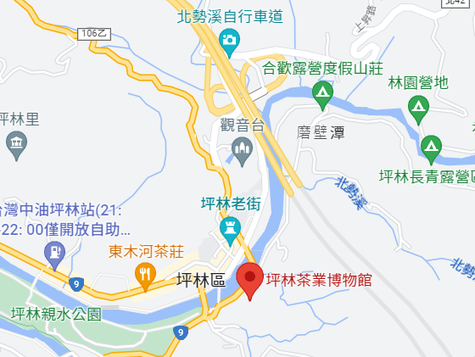
新北市女童軍/蘭姐女童軍專科章考驗表
團次 | 新北市第 團 | 校 名
考驗項目 | 40露營-1/3 | 姓 名 |  |  |  | □女童軍  □蘭姐女童軍
考  驗  證  明  及  審  查 | □1.有二次以上隔宿露營經驗，持相關證明。(※請註明題號，依序書寫)  □2.會架營、拔營，並知道營帳之通風及乾燥方法。  □3.知道保養營帳、地步、睡墊、及寢具的方法。  □4.能以十字、剪立、方回等繩結製作一種以上之營地工程。(※請附照片)  □5.會建造爐灶，使用柴、炭生火，並會使用現代化戶外爐具。  □6.瞭解露營時的食物儲藏方法。  □7.知道營地垃圾分類與處理方法。  □8.能擬定三天兩夜的小隊露營計畫，包含事前準備、日程、活動內容、經費、菜單、事後整理等項。(※請完成露營活動計畫書)  (本頁不足使用時，可書寫於背面或 自行增加頁數)
  日期 | 地點 | 露營名稱 | 主辦單位 | 證明
考驗教師簽 名 |  |  | 團長簽名
以下勿填
初試結果 | □ 合格 □ 不合格 | 考驗委員  簽 章
新北市女童軍/蘭姐女童軍專科章考驗表
團 次 | 新北市第 團 | 校 名
考驗項目 | 40露營-2/3 | 姓 名 |  | □女童軍  □蘭姐女童軍
露營活動計畫書(1)
※請設計出一份三天兩夜的露營活動計劃。(請個人獨自撰寫，切忌繳交集體創作內容。)
活動主旨：(請用條列式扼要的提出希望透過活動達到的目標)
露營名稱： 露營日期：
露營地點： 露營人數：
每人參加費用： 交通工具：
個人攜帶物品：
營地概況：
活動日程表：
第一天 |  |  |  | 第二天 |  |  |  | 第三天
時 間 |  | 活動項目 |  | 時 間 |  | 活動項目 |  | 時 間 |  | 活動項目
晨間 |  |  |  | 晨間 |  |  |  | 晨間
上午 |  |  |  | 上午 |  |  |  | 上午
下午 |  |  |  | 下午 |  |  |  | 下午
晚間 |  |  |  | 晚間 |  |  |  | 晚間
(本計畫書不足使用時，可向自行增加頁數)
新北市女童軍/蘭姐女童軍專科章考驗表
團 次 | 新北市第 團 | 校 名
考驗項目 | 40露營-3/3 | 姓 名 |  | □女童軍  □蘭姐女童軍
露營活動計畫書(2)
器材清單：
項目 | 數量 | 用途 | 借用 | 購買 | 製作 | 打包 | 活動 | 歸還 | 備註
糧食設計表：(設計活動第二天：早餐、午餐、茶點、晚餐、宵夜即可)
炊事方式： 配給地點： 糧食負責人：
餐別 | 菜名 | 數量 | 價錢 | 備註
例 | 麻婆豆腐 | 辣椒醬4兩、豆腐2塊(或2盒)、瘦肉4兩、蔥2支 | 80元
經費預算表：
項目 |  |  | 預計金額 | 計算方法及說明
收入
支出
結餘或不足
備 註
事後整理：

(本計畫書不足使用時，可向自行增加頁數)

